附件3：
行车路线
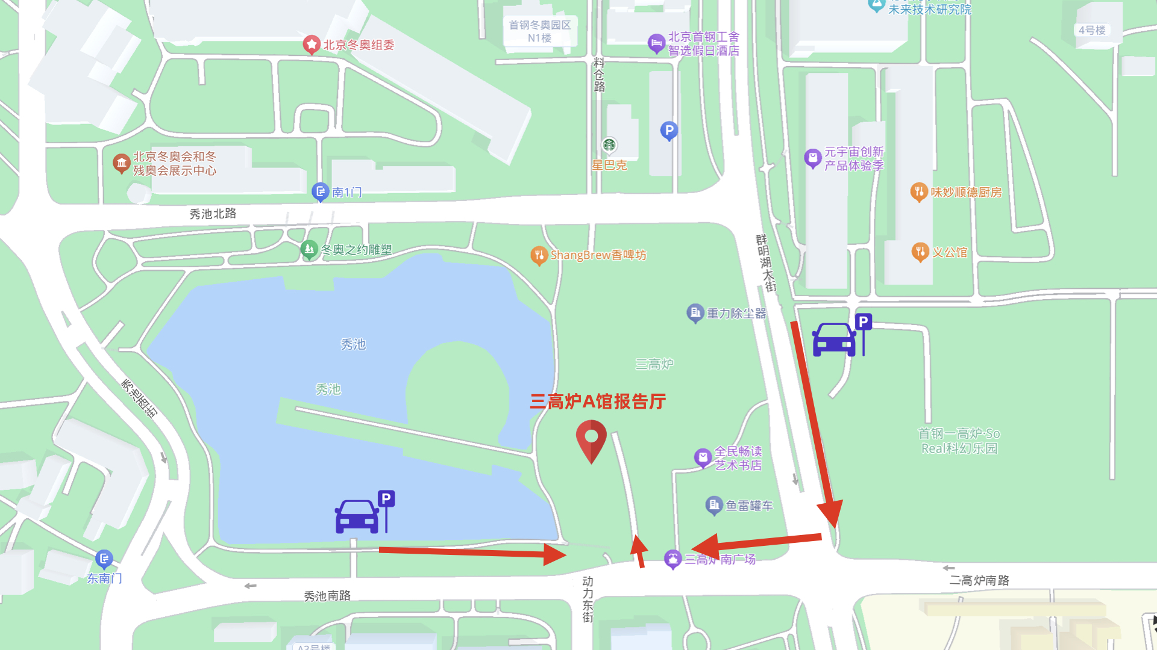
1.自驾：导航“首钢一高炉·SoReal科幻乐园地面停车场”，下车后向南步行至红绿灯后向西约50米即可到达；或，导航“首钢园P4地下停车场”，下车后按照路标提示步行至“A馆报告厅”。
2.出租车、网约车：目的地选择“三高炉南广场”即可到达。
3.公共交通：地铁六号线金安桥站K口出，向南步行约260米至红绿灯，向西步行约600米即可到达。

